Таблиця 8.2
Символи класів пожеж

Клас пожежі | Символ класу пожежі | Клас пожежі | Символ класу пожежі
А | 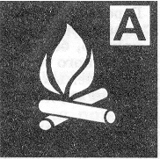 | В | 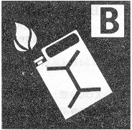
С | 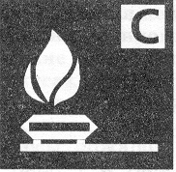 | Д | 

